Занятие 16 13 января
«LINGVA – IT»
  - Прочитайте рассказ.
Ёлка в лесу.
Ребята нарядили в лесу ёлку. Петя повесил на ветках кусочки хлеба. Ваня принёс морковку и кочан капусты. Лакомились гостинцами птицы и зайцы.
- Ответьте на вопрос: для кого нарядили ребята ёлку в лесу?
- Нарисуй на ёлки те предметы, которыми ребята украсили ёлку.

Занятие 17 20 января
«LINGVA – IT»
- Прочитайте текст.
Первый снег.
Ночью выпало много – много снега. Он лежал на земле, на крышах, деревьях. Снег пушистый и липкий.
Утром ребята вышли во двор. Оля и Света слепили Деда Мороза, а потом побежали на горку.
Витя и Маша сделали снеговика и стали играть в снежки.
А Егор и Костя строили и строили. Они катали большие комья, ставили их друг на друга, сгребали снег лопаткой. Долго трудились мальчики, даже обедать не пошли.
Зато какая получилась красота! Настоящий замок из снега. С башенками и окошками.
Подошли ребята и взрослые, стоят, любуются. А Костя и Егор приглашают: «Заходите внутрь! Будем играть вместе!»
- Ответьте на вопросы.
- Когда выпал снег? Какой он был?
- Что сделали из снега Оля и Света, а что - Витя и Маша?
- Во что дети стали играть потом?
- Кто трудился дольше всех?
- Как Егор и Костя строили замок?
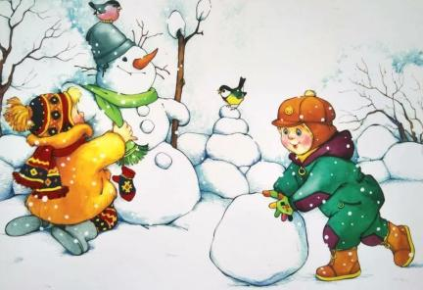
- Раскрасьте картинки, на которых нарисованы снежные постройки детей.
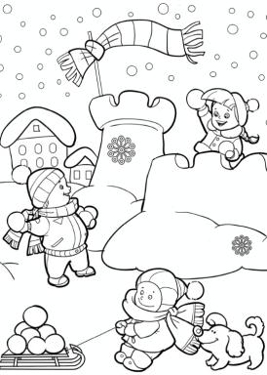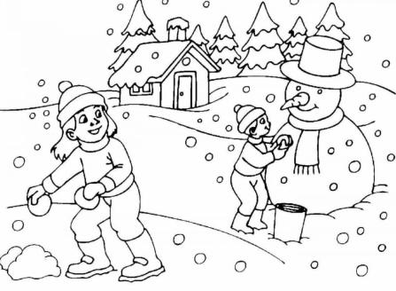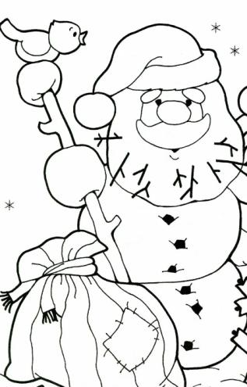

Занятие 18 27 января
«LINGVA – IT»
  - Прочитайте начало сказки. Как называется эта сказка? Что случилось с этими поросятами? Если не знаете этой сказки, то попросите взрослых прочитать её.

Жили-были на свете три поросёнка. Три брата.
Все одинакового роста, кругленькие, розовые, с одинаковыми весёлыми хвостиками.
Даже имена у них были похожи. Звали поросят Ниф-Ниф, Нуф-Нуф и Наф-Наф. Всё лето они кувыркались в зелёной траве, грелись на солнышке, нежились в лужах.
Но вот наступила осень…

  - Ответьте на вопросы:
- - Что случилось с поросятами осенью?
- - Вы переживали за двух глупых поросят? Почему?
- - Правильно ли они поступили, что не стали строить прочные дома?
- - Как поступил Наф-Наф, когда его братьям понадобилась помощь?
- - Чтобы вы сделали, чтобы помочь поросятам?

- Расставьте порядок событий в сказке:
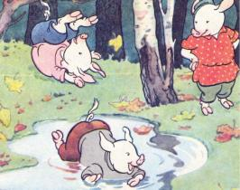
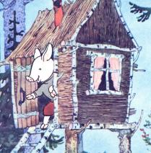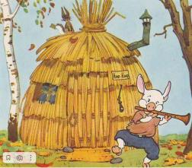

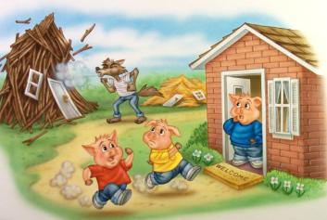
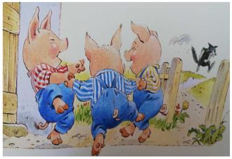

Занятие 19 3 февраля
«LINGVA – IT»

  - Прочитайте начало рассказа.
Котята.
Жил-были три котёнка: Уголёк, Огонёк и Снежок. Уголёк был чёрный – чёрный, как уголь. Огонёк был рыжего цвета. А Снежок – белый и пушистый, как снег. Котята умели быстро бегать, ловко прыгать, вот только лазить по деревьям они пока не научились. Снежок, Уголёк и Огонёк были весёлыми, дружными и смелыми. Они не боялись никого, кроме пса Буяна. Злой Буян жил в соседнем дворе. Он подбегал к забору и лаял на котят. Котята понимали, что он их не достанет, но всё равно отбегали подальше.
  - Вспомните, какие были котята. Почему их так назвали? Раскрасьте котят и напишите их имена (клички)
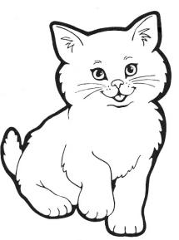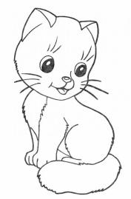

_________________ ______________________ _________________
  - Придумайте и расскажите своё продолжение этой истории, в который вы расскажете, как котята перестали бояться злого пса.

Занятие 20 10 февраля
«LINGVA – IT»
Помните, мы читали начало рассказа «Котята»? А сегодня мы можем узнать, что придумали котята, чтобы перестать бояться злого пса.

Как-то раз хозяйка ушла, а калитку закрыть забыла. Котята в это время лежали на траве, любовались цветочками и грелись на солнце. Они не сразу заметили, как во двор вошёл злой пёс Буян. Увидели его малыши, вскочили, а куда бежать – не знают. Дверь в дом заперта, окно высоко, забор далеко, на дерево не влезть… Что тут делать?
И умные котята сделали вот что. Снежок подбежал к двери в дом и остановился. Дверь белая. И котёнок белый – его и не видно. Огонёк прижался к кирпичной стене. Не видно рыжего котёнка рядом с рыжей стеной. А Уголёк прыгнул в ведро с углём, которое стояло у крыльца. Разве его там заметишь?
Стоит Буян, вертит головой: не поймёт, где же котята? Только что тут были и исчезли!
Тут вернулась хозяйка с покупками, прогнала чужую собаку со двора и позвала котят обедать.
Жуют котята сосиски, своё приключение вспоминают и над Буяном посмеиваются.

2. Вспомните, как звали котят. Раскрасьте их, напишите их клички. Нарисуйте, как котята придумали спрятаться от злого пса?
______________________ ________________________ _________________________

- Нарисуйте, чем угостила котят хозяйка.

Занятие 21 17 февраля
«LINGVA – IT»
Сегодня – день загадок. Соедините загадку и картинку – отгадку.

- Он мохнатый, он большой,  Спит в берлоге он зимой.  Летом ягоды жуёт,  Дикий мед у пчел берёт.  Грозно может зареветь  Косолапый зверь ... | 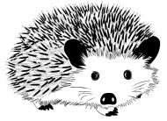
- Сердитый недотрога  Живёт в глуши лесной.  Иголок очень много,  А нитки не одной. | 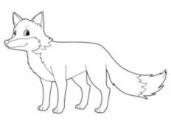
- Зверька узнали мы с тобой  По двум таким приметам:  Он в шубе серенькой зимой,  А в рыжей шубке - летом. | 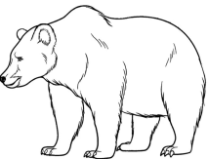
- Какой зверь опасный  Ходит в шубе красной,  Снег разгребает,  Мышек хватает  За собой все следы заметает? | 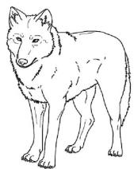
- Все время по лесу он рыщет,  Он в кустах кого-то ищет.  Он из кустов зубами щелк,  Кто скажите это - … | 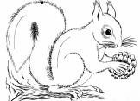

Занятие 22 24 февраля
«LINGVA – IT»
Прочитайте рассказ.
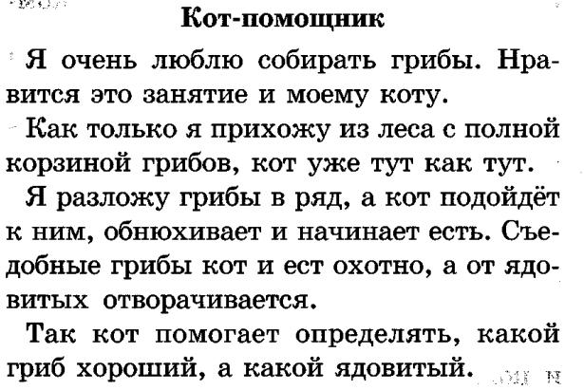
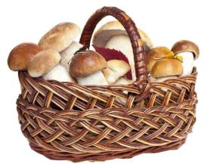
Как кот помогал своему хозяину?

Занятие 23 2 марта
«LINGVA – IT»
Сегодня у нас день самого внимательного читателя. ЧИТАЕМ САМОСТОЯТЕЛЬНО.
Среди слов - обманок нужно выбрать ВЕРНОЕ слово и обвести его. Обратите внимание на то, что от перестановки букв в слове, при замене или исчезновении хотя бы одной из них, смысл слова сразу же пропадает.
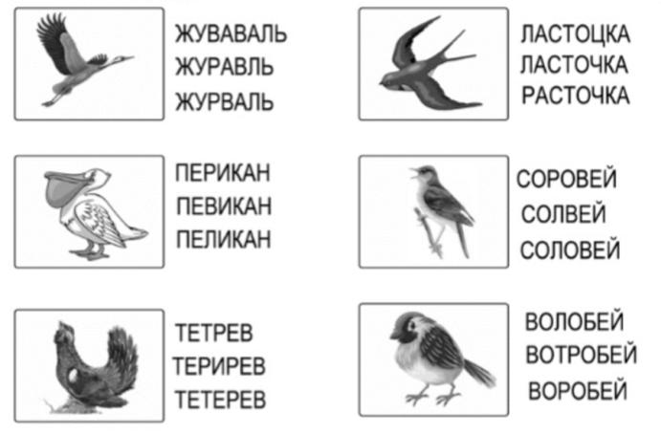
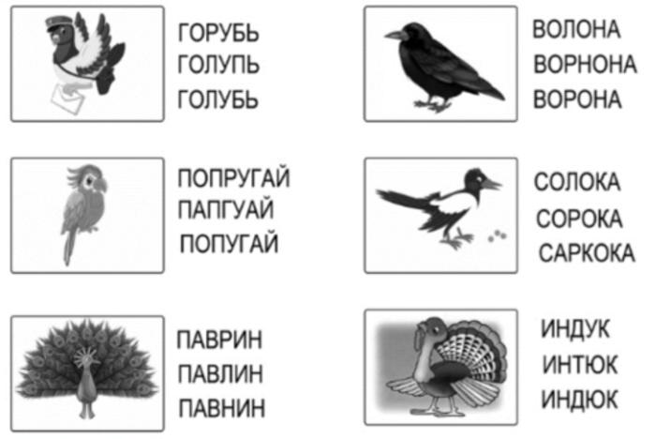

Занятие 24 9 марта
«LINGVA – IT»
Задания для самого внимательного читателя.
Ответьте, это правда или нет? Поставьте «плюс» или «минус». ЧИТАЕМ САМОСТОЯТЕЛЬНО.
Жабы плывут на листике.
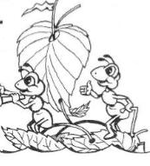
У всех собак есть медали.
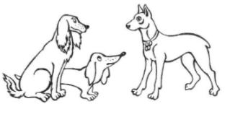
Выполни задания.
- Раскрась самую большую рыбу.
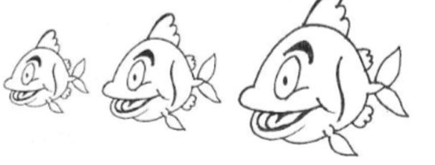

2. Раскрась самую высокую башню в синий цвет.
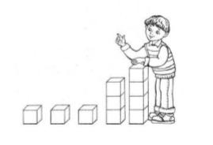
- Раскрась самое маленькое яблоко красным карандашом.
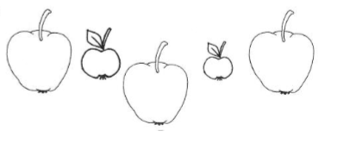

Занятие 25 16 марта
«LINGVA – IT»
Прочитайте сказку.
Мышонок и карандаш
Жил на столе у Вовы КАРАНДАШ.
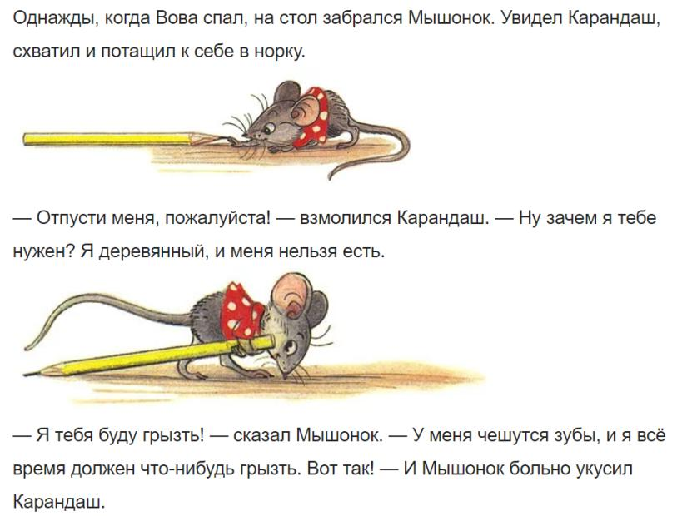
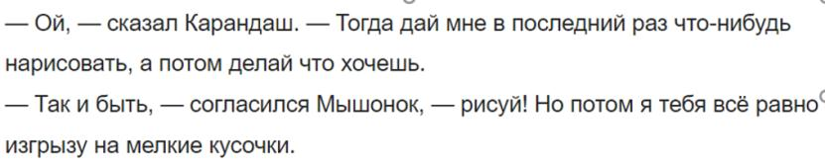
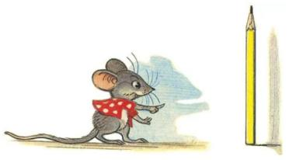
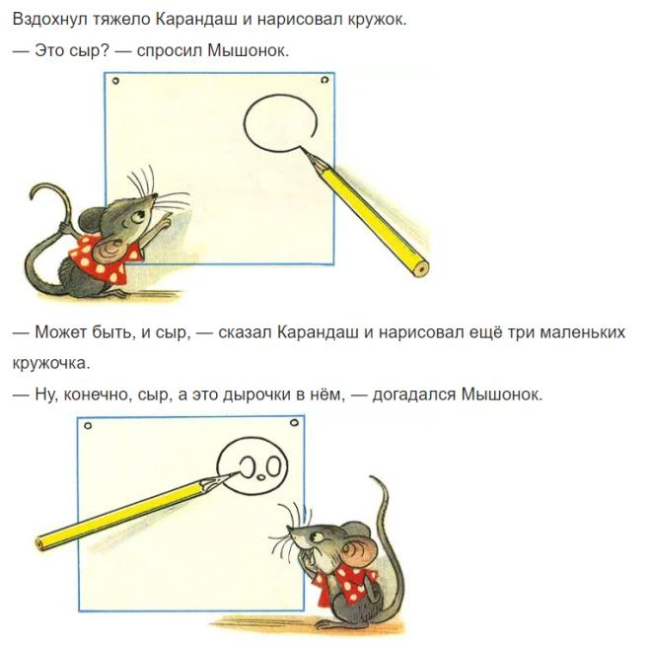
ё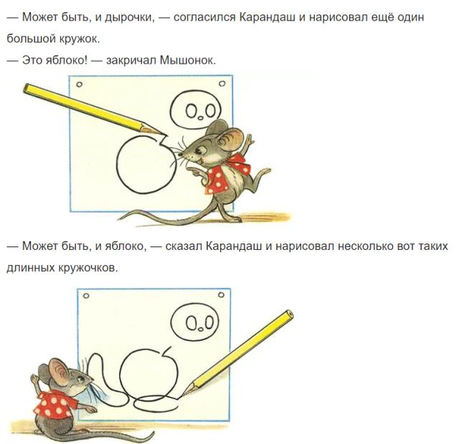
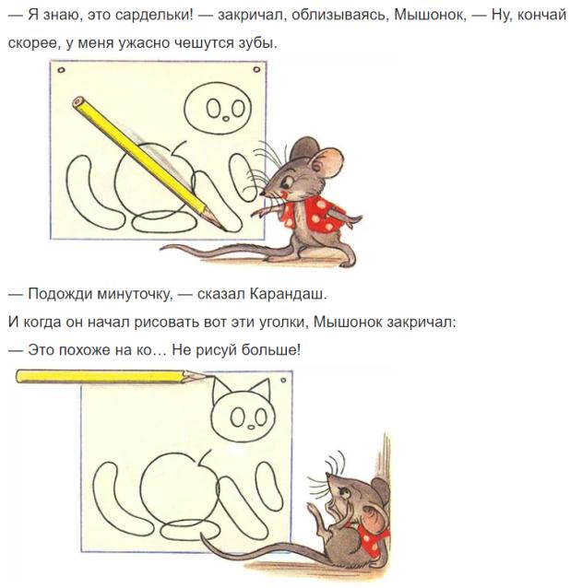
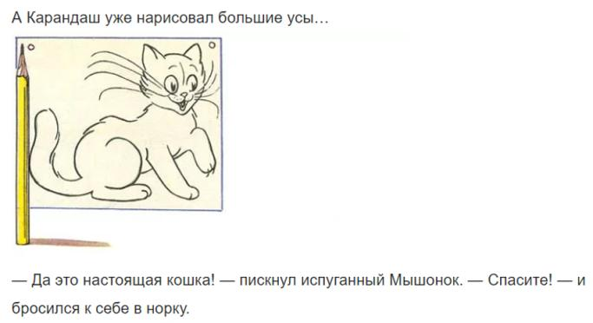
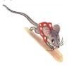

Занятие 26 23 марта
«LINGVA – IT»
Сегодня мы снова будем отгадывать загадки. Нужно угадать героев сказок. Соедини загадку, ответ – картинку и имя героя. ЧИТАЕМ САМОСТОЯТЕЛЬНО.
Всех на свете он добрей,  Лечит он больных зверей,  И однажды бегемота  Вытащил он из болота.  Он известен, знаменит,  Это доктор... | 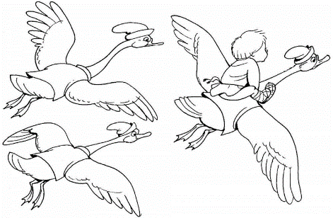 | Колобок
Что за странный  Человечек деревянный  На земле и под водой  Ищет ключик золотой?  Всюду нос суёт он длинный  Кто же это? — ... |  | Буратино
У Алёнушки-сестрицы  Унесли братишку птицы.  Высоко они летят,  Далеко они глядят. |  | Гуси - Лебеди
Перед волком не дрожал,  От медведя убежал,  А лисице на зубок  Все ж попался... | 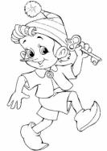 | Царевна - Лягушка
Летела стрела и попала в болото,  И в этом болоте поднял её кто-то.  Кто, распростившись с зелёною кожей,  Сделался мигом красивой, пригожей? | 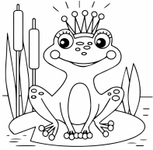 | Айболит

Занятие 27 30 марта
«LINGVA – IT»
Прочитайте рассказ.

Вредные пальчики
Жил-был один мальчик: была у него умная голова и очень грустные глаза, разговаривающие пальчики. Пальчики всегда говорили: «Не умею, не хочу, не знаю, не люблю, не могу». И ничего у них не получалось.
Вот нужно надеть перчатки на улицу или вымыть руки после прогулки, а пальчики все свое твердят: «Не умею, не хочу, не знаю, не люблю, не могу». И ходил мальчик всегда чумазый, голодный и замерзший.
Подумала умная голова и говорит: «А давайте постараемся: не будем говорить „не“». Постарались пальчики — и получилось у них: «Умею, хочу, знаю, люблю, могу». И глаза у мальчика стали веселые. Ведь если умная голова думает, пальчики все умеют, то глазки всегда улыбаются.

Ответьте на вопрос. Почему глаза мальчика стали весёлыми?

Занятие 28 6 апреля
«LINGVA – IT»

Прочитайте сказку.
МАЛЕНЬКИЙ ТИГРЁНОК
Полосатый тигр был красив, но сердит, очень-очень. Встретит поросёнка, заворчит.
Встретит медвежонка, зарычит.
Но как–то сердитый тигр, встретил маленького котёнка. И хотел он уже зарычать, но взглянул на его усы и понял: да это же маленький тигр!
И сказал тогда большой тигр:
— Давай жить вместе.
И стали они жить вместе. Вечером большой тигр укладывал маленького спать и мурлыкал ему песенки. А маленький тигр учил большого быть всегда добрым. Если большой тигр поднимал на кого-то лапу, маленький говорил:
— Не надо, он мне очень нравится.
И тигр только улыбался.
И так они жили. Но однажды пошли они гулять и встретили лохматого щенка.
Маленький тигр рассердился, заворчал, поднял лапу…Но тут его неожиданно остановил большой тигр и сказал тихо:
— Не надо, он мне нравится. Он такой же пушистый и маленький, как ты.
Вот так сердитый тигр стал добрым.
На том и кончается сказка. Теперь они уже живут втроём – тигр, котёнок и щенок – и учат друг друга быть всегда добрыми.
Это ведь не так просто: быть всегда добрым, сам знаю.
Это большой тигр. Нарисуйте его друзей.

Занятие 29 13 апреля
«LINGVA – IT»
Прочитай сказку А. Усачёва.
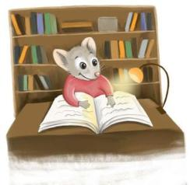
ГРАМОТНАЯ МЫШКА
В одной библиотеке жила грамотная мышка по имени Нюра. Она не пропускала ни одной новой книжки, ни даже самой что ни на есть скучной газеты… И всё из-за кошек! — уж очень она любила их есть. Увидит на картинке кошку — цап! — и тут же слопает, увидит другую — хруп! — и готово. А потом выйдет на крыльцо и говорит:
— Тошнит меня от этих кошек! Штук пять больших съела, а уж маленьких и вовсе без счёту…
Остальные мышки как услышат это, так даже заикаться начинают:
— Ти-ти-ти-ти-тише, Ва-ва-ва-ва-вась-ка… — и больше ничего сказать не могут.
И вот как-то выходит Нюра на крыльцо и, как обычно, говорит:
— Ну и объелась я…
Глядь, а перед ней кот Васька сидит и ехидно так прищуривается.

- Придумайте своё окончание этой истории. Нарисуйте картинку.

Занятие 30 20 апреля
«LINGVA – IT»

- Помните, мы читали начало сказки про мышку, которая любила есть котов. Как у неё это получалось? Сегодня вы сможете дочитать историю до конца. Готовы читать?

… И вот как-то выходит Нюра на крыльцо и, как обычно, говорит:
— Ну и объелась я…
Глядь, а перед ней кот Васька сидит и ехидно так прищуривается:
— Ну-ка, ну-ка, — говорит, — погромче. А то я плохо слышу.
Но Нюра не растерялась:
— Да, — говорит, — так наелась кошек, что на тебя и смотреть противно!
И преспокойно к себе в норку направляется…
Васька от такой наглости даже опешил: сидит и глазами хлоп-хлоп! Потом опомнился, бросился следом, да опоздал — только лапой по спине чиркнул…
А на следующий день, как обычно, вышла на крыльцо Нюра и говорит:
— Нет, что ни говори, а книжные кошки куда лучше. Попробовала я Ваську — ничего в нём хорошего: и когти — жёсткие, и зубы — твёрдые!
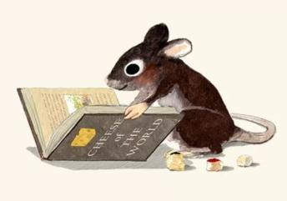
Нарисуйте, какие картинки искала мышка в книжках? Зачем?

